ĐỀ THI GIỮA KỲ
HỌC PHẦN: CƠ SỞ LẬP TRÌNH
Thời gian làm bài: 90 phút | Chủ đề: Cấu trúc điều khiển & Hàm (Methods)

YÊU CẦU CHUNG:
• Ngôn ngữ sử dụng: C# (.NET Core / Console Application).
• Viết mã nguồn sạch, đặt tên biến/hàm theo chuẩn PascalCase hoặc camelCase.
• Tổ chức toàn bộ xử lý theo các hàm (Methods) được phân công chi tiết trong đề bài.
YÊU CẦU LƯU TRỮ
- Sinh viên tạo folder có tên Stt_HoVaTen_Mssv trong ổ đĩa X:\ để lưu bài. Trong đó Stt là số thứ tự của sinh viên trong danh sách sinh viên, HoVaTen là họ và tên được lưu ở dạng không dấu tiếng Việt và viết hoa đầu mỗi từ (ví dụ - NguyenVanTeo), Mssv là mã số sinh viên.
- Sinh viên không được tạo project trong đĩa thư mục vừa tạo trên đã X:\ vì nó sẽ không thể thực thi được chương trình. Khi kết thúc làm bài, sinh viên cần vào menu Build của Visual Studio, chọn Clean project rồi copy project (HOẶC copy file *.cs) vào thư mục được tạo trên ổ X:\ đã tạo trước đó.
- Ngoài ra, Sinh viên dự thi cần phải chụp hình cửa sổ code cũng như copy các kết quả rồi dán ở ô tương ứng câu hỏi trong phần cuối trong file đề này. Lưu lại file word đề dưới tên là Stt_HoVaTen_Mssv.docx với các phần như đã đề cập trên.
GIẢNG VIÊN SẼ TỪ CHỐI CHẤM BÀI NẾU KHÔNG TUÂN THỦ QUY ĐỊNH
TÌNH HUỐNG THỰC TẾ: HỆ THỐNG GỌI MÓN QUÁN CAFE "TECH COFFEE"
Bạn được giao nhiệm vụ viết chương trình Console bằng C# hỗ trợ thu ngân tính tiền đồ uống, quản lý chương trình khuyến mãi theo khung giờ và thống kê doanh thu cuối ngày cho quán cà phê Tech Coffee.
PHẦN 1: TÍNH TIỀN ĐỒ UỐNG VÀ ƯU ĐÃI KHÁCH HÀNG (6.0 ĐIỂM)
Mục tiêu: Kiểm tra kỹ năng sử dụng hàm, if-else lồng nhau, switch-case và vòng lặp cơ bản (từ 0.0 - 6.0 điểm).
Bảng quy định giá đồ uống (VNĐ):
Loại đồ uống | Size S | Size M | Size L
1. Cà phê | 30,000 | 40,000 | 50,000
2. Trà (Tea) | 35,000 | 45,000 | 55,000
3. Sinh tố | 45,000 | 55,000 | 65,000

Câu 1.1: Tính giá một ly đồ uống (2.0 điểm)
Viết hàm CalculateDrinkPrice(int drinkType, char size) trả về giá trị kiểu double.
- drinkType là loại đồ uống (1, 2, 3).
- size là kích cỡ ('S', 'M', 'L' - không phân biệt hoa thường).
- Dùng switch-case lồng nhau hoặc if-else để lấy đúng giá từ bảng trên.
Câu 1.2: Áp dụng khuyến mãi theo giờ & đối tượng (2.0 điểm)
Viết hàm ApplyDiscount(double totalAmount, int hour, bool isStudent) trả về số tiền sau giảm giá.
- Happy Hour: Nếu thời gian mua hàng (hour) từ 8 đến 10 giờ sáng, giảm 20% tổng hóa đơn.
- Học sinh/Sinh viên: Nếu isStudent == true, giảm thêm 10% trên số tiền ĐÃ giảm của Happy Hour.
Câu 1.3: Quy trình xử lý một hóa đơn (2.0 điểm)
Viết hàm ProcessSingleOrder() thực hiện công việc sau:
- Nhập số lượng đồ uống khách muốn gọi trong 1 hóa đơn.
- Dùng vòng lặp for/while để nhập mã đồ uống (1,2,3) và size (S,M,L) cho từng ly. Gọi hàm CalculateDrinkPrice để tính tổng tiền gốc.
- Nhập giờ hiện tại (0-23) và xác nhận khách có phải học sinh/sinh viên không (true/false).
- Gọi hàm ApplyDiscount để tính toán và in ra Hóa đơn chi tiết (Tiền gốc, Tiền giảm, Tiền thực tế phải trả).
PHẦN 2: QUẢN LÝ CỬA HÀNG VÀ XỬ LÝ NÂNG CAO (4.0 ĐIỂM)
Mục tiêu: Phát triển tính năng thống kê, chống lỗi dữ liệu (Validation) và thuật toán tối ưu (từ 7.0 - 10.0 điểm).
Câu 2.1: Vòng lặp bán hàng & Báo cáo doanh thu (1.5 điểm) — Mục tiêu 7.0 - 8.0 điểm
Viết hàm RunDailyManagement():
- Dùng vòng lặp do-while để xử lý liên tục nhiều đơn hàng cho đến khi thu ngân chọn kết thúc ngày.
- Khi kết thúc ngày, hiển thị:
  - Tổng số hóa đơn đã thanh toán.
  - Tổng số ly đồ uống đã bán.
  - Tổng doanh thu thực tế trong ngày.
Câu 2.2: Kiểm soát dữ liệu đầu vào (Validation) (1.0 điểm) — Mục tiêu 8.5 - 9.0 điểm
Nhân viên thu ngân hay nhập nhầm ký tự gây treo phần mềm. Hãy viết các hàm:
- ReadValidInt(string prompt, int min, int max)
- ReadValidChar(string prompt, char val1, char val2, char val3)
Yêu cầu:
Nếu người dùng nhập chữ thay vì số, hoặc nhập size không phải S/M/L, bắt buộc vòng lặp phải yêu cầu nhập lại cho đến khi đúng hợp lệ mới đi tiếp. (Sử dụng TryParse). Tích hợp vào Phần 1.
Câu 2.3: Phân tích và gợi ý Gói Combo tối ưu (1.5 điểm) — Mục tiêu 9.5 - 10.0 điểm
Để kích cầu, Tech Coffee tung ra các gói Combo:
- Combo Deadline: Nếu gọi 2 Cà phê và 1 Trà (bất kỳ size nào), tính giá trọn gói 100,000 VNĐ.
- Combo Giải nhiệt: Nếu gọi từ 3 Sinh tố trở lên, giảm trực tiếp 30,000 VNĐ vào tổng tiền của 3 ly đó.
Yêu cầu:
Viết hàm CalculateOptimalCombo(int coffeeCount, int teaCount, int smoothieCount, double currentTotal) tự động kiểm tra số lượng món. Nếu thỏa điều kiện Combo, so sánh xem giá Combo có rẻ hơn giá khách đang gọi lẻ hay không. Trả về mức giá ưu đãi nhất cho khách.
--- HẾT ---

MINH CHỨNG LÀM BÀI
Chụp hình cửa sổ code cũng như kết quả thực thi rồi dán vào ô tương ứng với yêu cầu
Phần 1:
Câu | Code | Kết quả thực thi(nếu có)
1 | 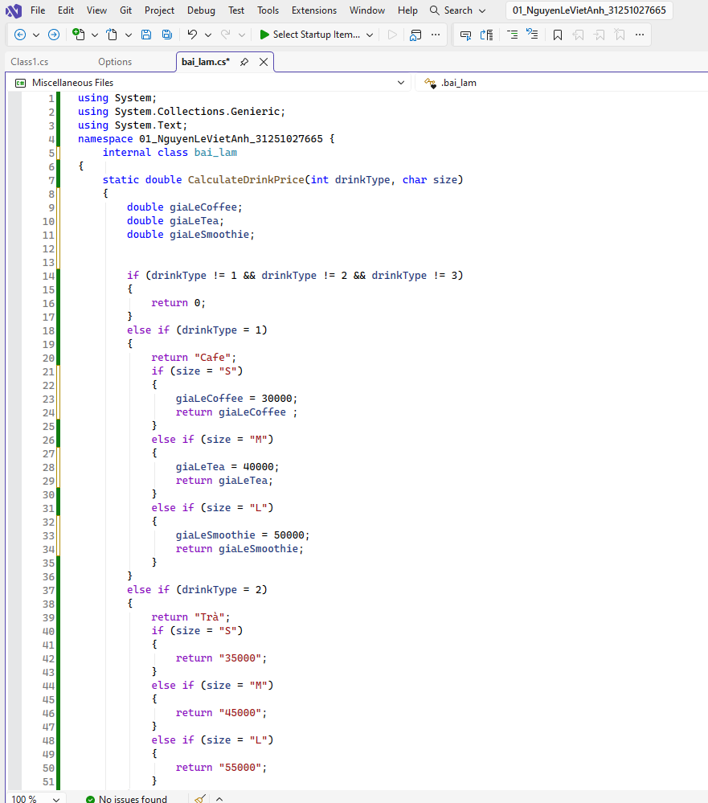  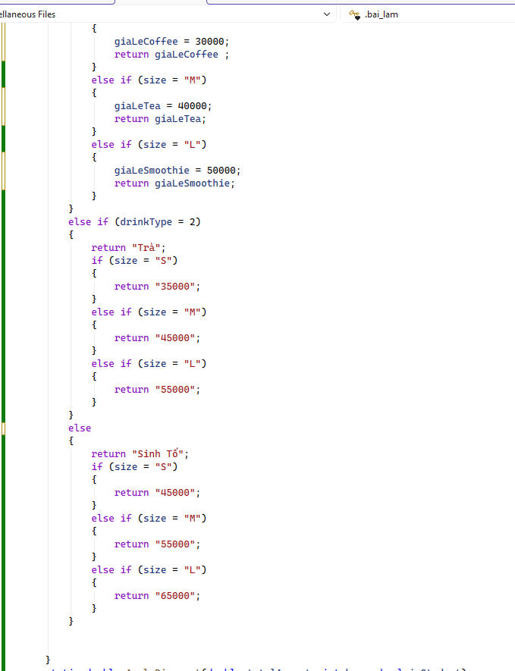
2 | 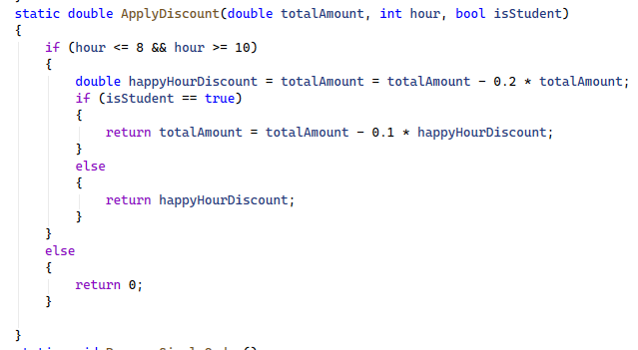
3
Phần 2:
Câu | Code | Kết quả
1
2
3

